**Running a small business is hard work. Finding the tool to help you run it better is easy.**

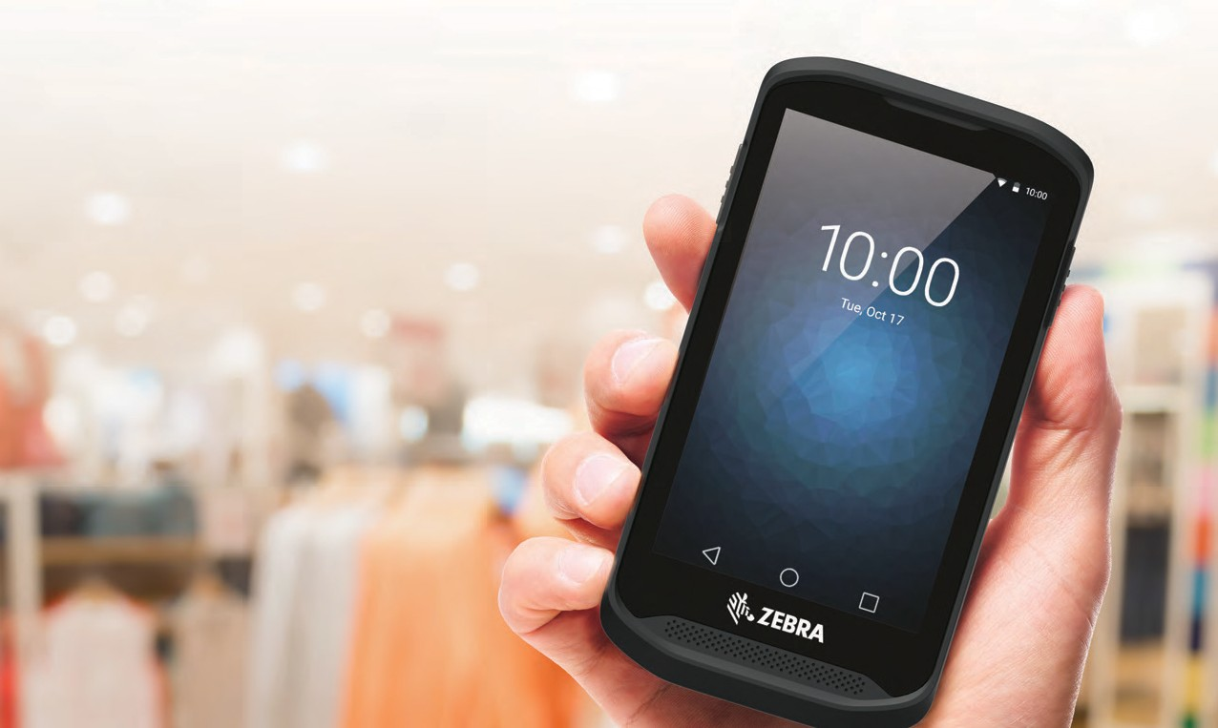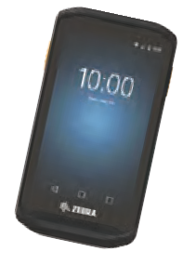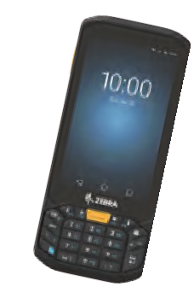

**TC20 移动数据终端**

**正确的外观、正确的企业特性、正确的价格。**

**如果您正在经营一家小型企业，这意味着有太多事情要做...而时间又太少。现在，一款新的适用于小型企业的 工具能够帮助您做到事半功倍。**

• 轻松地以超快速度进行库存盘点。

• 让店内货架而非后台库房中始终有顾客所需的商品。

• 在现场解答顾客的问题。

• 只需按下一个按钮即可找到工作人员帮助完成任务。

• 为更多顾客提供出色服务，从而进一步增强忠诚度 — 赢得更多回头客。

... 所有这一切只需借助一部针对您的工作方式和工作场所而设计的小型企业移动数据终端。

**获得能够为您带来更多优势的小型企业工具。**

**更多时间、更多资金、更多销售、更高生产率。**

**TC20 — 专为满足小型企业需求而打造的工具。**

**要了解更多信息，请访问** [**www.zebra.com/tc20**](http://www.zebra.com/tc20)**。**

**经营小型企业绝非易事， 找到能够助您一臂之力的工具并非难事。**

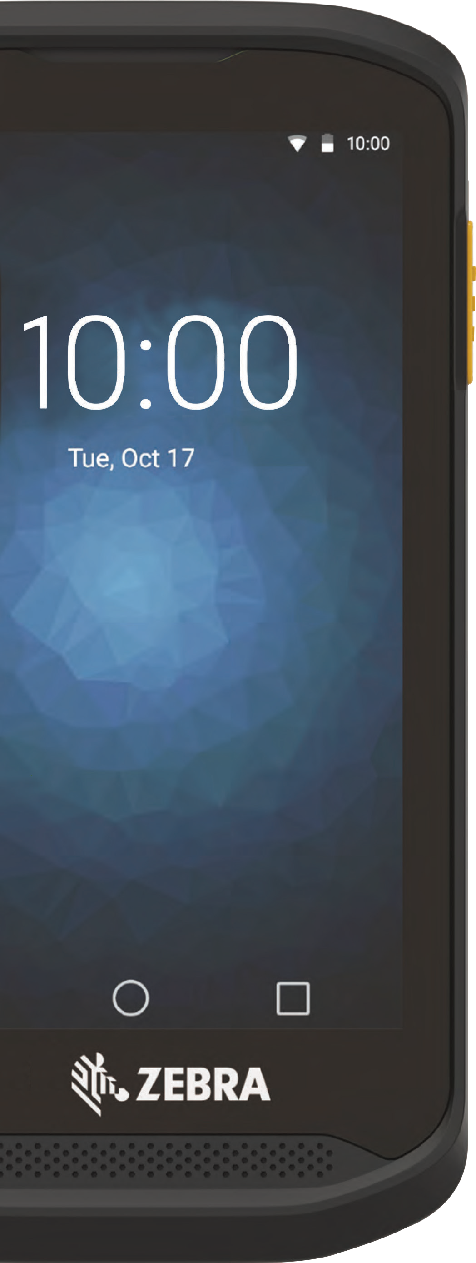

**TC20 为您带来所有所需特性，以帮助您节省时**

**间和资金并提升商店的销售和增强盈利能力**

**⸺ 一切尽在您的掌控。**

**专为满足工作需求而设计**

跌落到地面、被液体喷溅、在多尘的库房使用、在雨天以及极热或极冷的温度下使用

— TC25 能够承受一切。

**可满足整日工作需要的充足电量**

电量降低？没问题。无需寻找充电器 — 只需将独特的 PowerPack 卡入设备即可继续 工作。

**真正的扫描器能够真正节省时间**

智能手机的摄像头不是为条码扫描而设计的 — 正因为如此，TC20 采用了与全球大部 分零售商日常所依靠的相同的扫描技术。对于任何条件下的任何电子或印制条码，均 可实现即时且简便的即指即扫 — 就如同拍照一样轻松。如果有需要采集许多条码的 任务，通过卡入式触发手柄可舒适地进行批量扫描。

**即时记录一切**

利用 800 万像素自动对焦彩色摄像头可轻松记录一切 — 从损坏情况、退货到用于信 用卡申请的司机驾照副本。

**我们为您提供全面的服务和支持**

借助斑马客户关爱计划特价服务 (Zebra OneCare™ SV)，您能以合适的价格获得合适 的支持。针对正常磨损和设备故障的两年服务、无可比拟的来自制造商的技术支持、可 进行现场故障排除的设备诊断工具、优先维修周转时间以及免费送返维修后的设备 等。成本只相当于单次、无保修维修的一小部分。

**出色的易用性 ⸺ 几乎无需培训**

TC20 为企业工具带来了您所需要的智能手机般的简便性 — Android 操作系统、在室 内外均可轻松读取的明亮显示屏、大屏以及可即时访问最常用特性和应用的三个可编 程按钮。

**对讲功能**

免费获得即时语音连接功能。只需按下一个按钮，即可与一位特定工作人员、一组特 定工作人员或者所有工作人员进行对讲通讯。*

**超快的无线连接**

所有无线通信功能不是同等创建。借助 TC20，您不仅能够实现超快的 Wi-Fi 和蓝牙连 接，而且能够获得如有线连接般可靠和快速的无线连接。

**根据您的需要选择充电方式**

TC20 的充电座功能更加多样。可对带或不带 PowerPack 的全触控或键盘型号进行 充电。可对带或不带触发手柄的全触控或键盘型号进行充电。或者单独对 PowerPack 充电 — 一切只需一部充电座。五槽通用 ShareCradle 可支持经济高效地利用库房的 空间。

**更加简便地将条码等输入您的应用程序**

借助 Zebra 的 DataWedge 将通过扫描器和摄像头采集的信息输入您的现有应用程 序 — 无需编程或者修改现有应用程序。成效如何？显著节省时间 — 无需任何成本。

**获得适用于您的小型企业的大型企业技术。**45 年 来，Zebra 所打造的创新移动设备为全球最大的零售商提供支持，帮助企 业提升效率、提高销售和增强盈利能力。现在，借助 TC20，能够让相同的 创新在您的企业发挥作用。



**规格表**

TC20 移动数据终端

**TC20 规格**

**TC20 适用于：**

**使用环境（ 续）**

**物理参数**

最大4倍重力加速度，5 Hz 至 2 kHz，

**TC20（全触控型号）：**

5.27 英寸（长）x 2.82 英寸（宽）x 0.63 英寸（深）

134 毫米（长）x 73.1 毫米（宽）x 16 毫米（深）

**TC20（带键盘型号）：**

6.45 英寸（长）x 2.82 英寸（宽）x 0.63 英寸（深）

164 毫米（长）x 73.1 毫米（宽）x 16 毫米（深）

**振动**

**尺寸**

**零售**

• 商店前台

• 商店后台

• 存货

• 收货

• 发货/装货

* BOPIS（在线下单， 到店提货）

**服务业**

• 接单

**轻工业仓库**

• 存货

• 收货

• 发货/装货

每轴持续 1 小时

-40°C 至 70°C 快速转换

10 个循环

(一个循环 = 1.25 小时 (-40°C)，1.25 小时 (70°C) )

**热震**

**静电放电 （ESD）** +/-15kv 空气放电；+/-8kv 接触放电；+/-8kv 带电体

**TC20（全触控型号）：**6.88 盎司 / 195 克

**TC20（带键盘型号）：**7.58 盎司 / 215 克

**重量**

**交互传感器技术 （IST）**

加速器（三轴），环境光传感器，接近传感器

**显示屏**

4.3 英寸彩色 WVGA（800x480）；LED 背光；

Corning Gorilla 玻璃

**数据采集**

Corning Gorilla 玻璃

SE2100 一维/二维成像仪

**成像仪窗口**

**扫描**

SE4710 一维/二维成像仪 + 后置摄像头

**触控面板**

电容触控面板；多点触控

**后置摄像头** 800 万像素彩色摄像头，自动对焦，带 闪光灯

**供电**

不可拆卸

可充电锂电池：标准容量，

3000mAh

充电时间不超过 4 小时（10 小时 = 1 个班次）

RTC 备份

**RFID** RFD2000 UHF RFID 卡扣式 sled

**无线 LAN**

**WLAN**

**无线电通讯**

802.11 a/b/g/n/ac/d/r/h/i IPv4、IPv6

一个 128GB micro SD 槽

2.4 GHz：20 MHz

**扩展槽**

**数据速率**

5 GHz：20 MHz、40 MHz、80 MHz

一个 USB OTG — 主机 / 客户端（Type C 连接器）

**网络连接**

2.4 GHz（信道 1-13；1-11(US)）

5GHz（信道 36-48、52-64、100-144、149-165）

实际工作信道/频率和带宽取决于相关法规和认

证机构要求。

**工作信道**

声音，多色LED，震动

**通知**

**TC20（全触控型号）：**屏幕键盘

**TC20（带键盘型号）：**数字

**键盘**

WPA/WPA2 (PSK & Enterprise 802.1x)；

EAP-TTLS；PEAPv0-MSCHAPv2；EAP-TLS

PTT Pro、PTT Express

**安全与加密**

**语音**

扬声器 — 1 瓦 (94dBA)

语音支持（内置扬声器/麦克风） 两个麦克风

音频插孔

**音频**

**认证** 802.11a/b/g/n；WPA；WPA 2

**快速漫游** 802.11r

**无线 PAN**

两侧扫描键、音量高/低调节、电源、对讲（PTT）键

Bluetooth 4.2 BLE

**按钮**

**蓝牙**

**MOBILITY DNA 解决方案**

**性能参数**

**CPU**

QCOM MSM8937® 64 位八核，ARM® Cortex

A53 1.4GHz，512KB L2 缓存，功率优化

Mobility Extensions (Mx)

Lifeguard™ for Android™ StageNow

SmartDex

DataWedge

Adroid Oreo 8.1

**操作系统**

EMM Tool Kit

2GB RAM/16 GB 闪存

**内存**

**安全**

验证启动

Mobility DNA 仅适用于 Android。具体特性可能因型号而异，并且

可能需要支持合同。要了解所支持的解决方案，请访问： https://

developer.zebra.com/mobilitydna

**使用环境**

**工作温度**

14° F 至 122° F/-10° C 至 50° C

**保修**

-40° F 至 158° F/-40° C 至 70° C

**储存温度**

遵循 Zebra 硬件保修声明的条款，自发货之日起一年内对 TC20

的工艺缺陷及材料缺陷给予保修。要查阅完整保修声明，请访

问：[www.zebra.com/warranty](http://www.zebra.com/warranty)

室温条件下，可承受多次从 4 英尺 / 1.2 米跌落

至混凝土地面的冲击，符合 MIL-STD 要求

**跌落规格**

**滚动规格** 可承受 300 次 1.6 英尺 / 0.5 米滚动的冲击

**推荐服务**

IP65

**密封**

斑马客户关爱计划特价服务（Zebra OneCareTM SV）

* 只需设置预装的免费 Workforce Connect PTT Express 软件即可实现携带 TC20 的工作人员与使用任何支持 Zebra PTT Express 的兼容 Android 或 Windows

移动设备的工作人员之间的通话。

**规格表**

TC20 移动数据终端

了解更多产品和行业应用：[www.zebra.com](http://www.zebra.com/)

斑马技术销售支持热线**：4009201899**

( 注：如果您是铁通用户，[请发邮件至contact.apac@zebra.com咨询](mailto:请发邮件至contact.apac@zebra.com咨询) )

©2017 ZIH Corp 和/或其附属机构。保留所有权利。Zebra 和 Zebra 斑马头像是 ZIH Corp. 的注册商标，已在全球多个司法管辖区注册。文中提及的所有商标是其各自所有者的

财产。

**上海**

**北京**

**广州**

**成都**

成都市高新区交子大道

177 号中海国际中心 B 座 1511 室 610041

**南京**

南京市鼓楼区汉中路2号 金陵世贸中心

1262-1264室 210005

**武汉**

**深圳**

**香港**

香港九龙尖沙咀 广东道 5 号 海洋中心 7 楼 712 室

电话：+852 5803 3700

传真：+852 2157 0333

**台北**

台北市信义区松高路9号 统一国际大楼13楼

110

电话：+886 2 87299300

传真：+886 2 87299388

上海市静安区石门一路 288 号 北京市东城区北三环东路 广州市林和西路 9 号

兴业太古汇香港兴业中心二座 36 号环球贸易中心 D 座 耀中广场 B3412-3415 室

武汉市武昌区中南路 7 号 广东省深圳市福田区中心

中商广场写字楼 A 座

1817 室 430071

电话：+86 27 8773 7490

传真：+86 27 8773 7493

四路一号嘉里建设广场

第一座1704室 518048

电话：+86 755 3305 3911

传真：+86 755 3651 3950

305-309 室 100013

电话：+86 10 5822 4100

传真：+86 10 5957 5141

2801 & 2807 – 2812 200040

电话：+86 21 6010 2222

传真：+86 21 6288 8393

510610

电话：+86 20 3810 7798 电话：+86 28 8333 7630 电话：+86 25 8576 8887

传真：+86 20 3810 7783 传真：+86 28 8556 6582 传真：+86 25 5857 9887

部件号 : SS-TC20 09/08/2017 09/2017